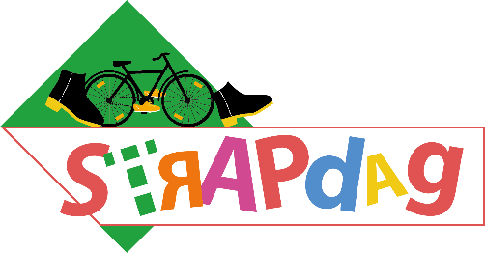

11 september 2020

Beste ouders

Op vrijdag 18 september 2020 neemt onze kleuterschool deel aan de STRAPDAG. Een dag waar de auto zoveel mogelijk aan de kant blijft staan. Deze dag gaan duizenden kinderen over gans Vlaanderen stappend of trappend naar school. Dat zorgt voor minder auto’s aan de schoolpoorten en in de schoolomgeving. Goed voor de veiligheid van iedereen en goed voor het milieu.

Het initiatief voor de STRAPDAG gaat uit van de Voetgangersbeweging vzw met de steun van de Vlaamse Overheid. De Strapdag kadert in de Week van de Mobiliteit die jaarlijks doorgaat.

Wij dagen de kinderen van onze school dan ook uit om op vrijdag 18 september 2020 zoveel mogelijk te voet of met de fiets naar school te komen.
Vergeet zeker ook niet om een fietshelm en fluohesje te gebruiken als zwakke weggebruiker. Indien te voet of met de fiets naar school komen geen optie is, dan is carpoolen die dag een goed alternatief.

Indien mogelijk zouden we willen vragen aan de kleuters van de 3de kleuterklas om hun eigen fiets meebrengen. We willen vragen om ander rollend materiaal thuis te laten.
Alle andere kleuterklassen mogen hun fiets meebrengen als ze met de fiets naar school komen. Op school is er voldoende rollend materiaal om er een fijn parcours mee te kunnen doen.

Fietsers mogen die dag via de ingang van de lagere school binnenkomen.
’s Avonds worden de kleuters opgehaald via de kleuterschool en zullen de fiets aan de hand hebben.

Met vriendelijke groeten
Sven Van Grembergen
Directeur

11 september 2020

Beste ouders

Op vrijdag 18 september 2020 neemt onze kleuterschool deel aan de STRAPDAG. Een dag waar de auto zoveel mogelijk aan de kant blijft staan. Deze dag gaan duizenden kinderen over gans Vlaanderen stappend of trappend naar school. Dat zorgt voor minder auto’s aan de schoolpoorten en in de schoolomgeving. Goed voor de veiligheid van iedereen en goed voor het milieu.

Het initiatief voor de STRAPDAG gaat uit van de Voetgangersbeweging vzw met de steun van de Vlaamse Overheid. De Strapdag kadert in de Week van de Mobiliteit die jaarlijks doorgaat.

Wij dagen de kinderen van onze school dan ook uit om op vrijdag 18 september 2020 zoveel mogelijk te voet of met de fiets naar school te komen.
Vergeet zeker ook niet om een fietshelm en fluohesje te gebruiken als zwakke weggebruiker. Indien te voet of met de fiets naar school komen geen optie is, dan is carpoolen die dag een goed alternatief.

Indien mogelijk zouden we willen vragen aan de kleuters van de 3de kleuterklas om hun eigen fiets meebrengen. We willen vragen om ander rollend materiaal thuis te laten.
Alle andere kleuterklassen mogen hun fiets meebrengen als ze met de fiets naar school komen. Op school is er voldoende rollend materiaal om er een fijn parcours mee te kunnen doen.

Fietsers mogen die dag via de ingang van de lagere school binnenkomen.
’s Avonds worden de kleuters opgehaald via de kleuterschool en zullen de fiets aan de hand hebben.

Met vriendelijke groeten
Sven Van Grembergen
directeur

